 |  | 컨슈머인사이트 보도자료
기관 | 컨슈머인사이트 |  | 이메일 | kimmh@consumerinsight.kr
문의 | 김민화 상무 |  | 연락처 | 02) 6004-7643
배포일 | 2026년 7월 2일(목) 배포 |  | 매수 | 3매
Copyright © Consumer Insight. All rights reserved. 이 자료의 모든 콘텐츠(문서, 분석 내용, 도표 등)에 대한 저작권은 (주)컨슈머인사이트에 있으며, 언론사의 기사 작성 목적에 한하여 인용 또는 보도할 수 있습니다. 그 외 모든 형태의 복제, 배포, 게시, 전시, 전송, 2차적 활용 등은 사전 서면 동의를 받은 경우에 한해 허용됩니다. 무단 사용 시 저작권법 등에 따른 법적 책임이 따를 수 있습니다.

컨슈머인사이트, ‘AX 원스톱바우처 사업’ 수요기업 선정
‘2~4주 걸리던 리서치 1일로 단축’ AI 리서치 플랫폼 구축 추진
- 프로텐·삼성SDS·아이지에이웍스와 컨소시엄 구성
- 과기부·NIPA ‘AX 바우처 지원’ 수요기업으로 뽑혀
- ‘대화형 AI 데이터 서비스 및 리서치 에이전트’ 개발
- 자연어 질의만으로 원하는 정보 찾고 인사이트 도출
- 중소기업·연구소·대학 등 저예산으로 리서치 이용 가능

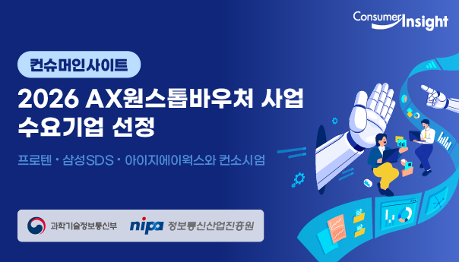

소비자 리서치 전문기관 컨슈머인사이트가 ‘2026 AX 원스톱 바우처 지원사업’의 수요기업으로 최종 선정됐다고 2일 밝혔다. 컨슈머인사이트는 이를 통해 ‘대화형 AI 데이터 서비스 플랫폼 및 AI 리서치 에이전트’를 구축하며, 본격적인 리서치 업무의 디지털 전환(DX)에 나선다.
과학기술정보통신부와 정보통신산업진흥원(NIPA)이 주관하는 이번 사업에서 컨슈머인사이트는 수요·과제 총괄기업으로, 엔터프라이즈 AI 통합 플랫폼 전문기업 프로텐(AI 솔루션), 삼성SDS(클라우드 인프라), 아이지에이웍스(데이터)와 컨소시엄을 구성해 최종 사업자로 선정됐다.

■ 올해 자동차와 통신 산업 데이터에 우선 적용
이번 과제의 핵심은 기존에 전문가들이 수작업과 복잡한 대시보드에 의존해 오던 데이터 활용 방식을 AI 기반의 혁신적인 시스템으로 탈바꿈하는 것이다. 이를 통해 일상적인 언어로 질문하면 AI가 방대한 기획조사(Syndicated Research) 데이터 속에서 필요한 정보를 즉시 찾아주는 '대화형 AI 데이터 서비스'를 선보인다. 사용자가 자연스럽게 질문을 던지면 신속하고 정확하게 데이터를 분석해 핵심 인사이트를 바로 도출해 준다. 올해 자동차와 통신 산업 데이터를 우선 적용해 서비스를 검증하고, 내년에는 금융, 여행, 관광, 콘텐츠 등 5대 산업 전체로 대상을 확대할 계획이다.
리서치 업무 전반을 돕는 ‘AI 리서치 에이전트’도 개발한다. 조사 기획부터 설문 작성, 데이터 수집 검증(QC), 정량 분석, 그리고 최종 보고서 자동화까지 사람이 일일이 진행해야 했던 반복적이고 전문적인 과정을 AI가 지원하게 된다.

■ 1000만 건의 데이터를 학습한 리서치 특화 AI
컨슈머인사이트는 통상 2~4주가 소요되던 기존의 리서치 리드타임을 1일 이내로 대폭 단축할 수 있을 것으로 내다보고 있다. 컨슈머인사이트 고유의 검증된 리서치 방법론과 분석 프레임을 AI에 학습시켜, 일반적인 AI와는 차별화된 리서치 특화 맞춤형 시스템을 완성한다는 방침이다.
컨슈머인사이트 측은 AI에 리서치 기능을 얹은 것이 아니라, 25년간 검증된 방법론과 1,000만 건의 데이터를 학습한 리서치 특화 AI라는 점이 핵심 차별점이라고 강조했다. 설문을 빠르게 돌리고 응답을 요약하는 수준에 머무는 기존 업계 활용과 달리, 축적된 데이터에서 곧바로 정확한 답을 찾아낼 수 있다는 설명이다.

■ ”중소기업 의사결정과 학계 연구에 기여”
그동안 리서치 조사는 복잡한 절차와 비용 부담으로 중소기업, 연구소, 대학교수·학생 등 잠재 수요층은 엄두를 내지 못하고 대기업 중심으로 이용이 고착화돼 왔다. 컨슈머인사이트는 이번 서비스를 통해 이들도 쉽고 빠르게, 낮은 비용으로 조사를 수행할 수 있는 환경을 조성해, 중소기업의 합리적 의사결정과 학계의 학술 연구에도 기여할 수 있을 것으로 기대하고 있다.
컨슈머인사이트는 지난 25년간 자동차, 통신, 금융, 여행 등 주요 산업 전반에 걸쳐 약 1,000만 건 이상의 방대한 소비자 데이터를 축적해 온 리서치 기관이다. 이번 과제가 완료된 이후 해당 대화형 AI 데이터 서비스를 클라우드 기반의 구독형 서비스(SaaS)인 ‘Always-On Intelligence Platform’으로 공식 출시할 예정이다.
컨슈머인사이트는 "한국 리서치 산업의 주권은 한국 기업이 지켜야 한다"고 강조하고, "대화형 AI 데이터 서비스와 AI 리서치 에이전트, 디지털 휴먼 트윈을 하나로 잇는 환경을 제공해 데이터 기반 의사결정의 새로운 표준을 제시하겠다"고 덧붙였다.

For-more-Information
김민화 ㈜컨슈머인사이트 미래전략실 상무 | kimmh@consumerinsight.kr | 02)6004-7643
장호완 ㈜컨슈머인사이트 전무 | janghw@ consumerinsight.kr | 02)6004-7650

